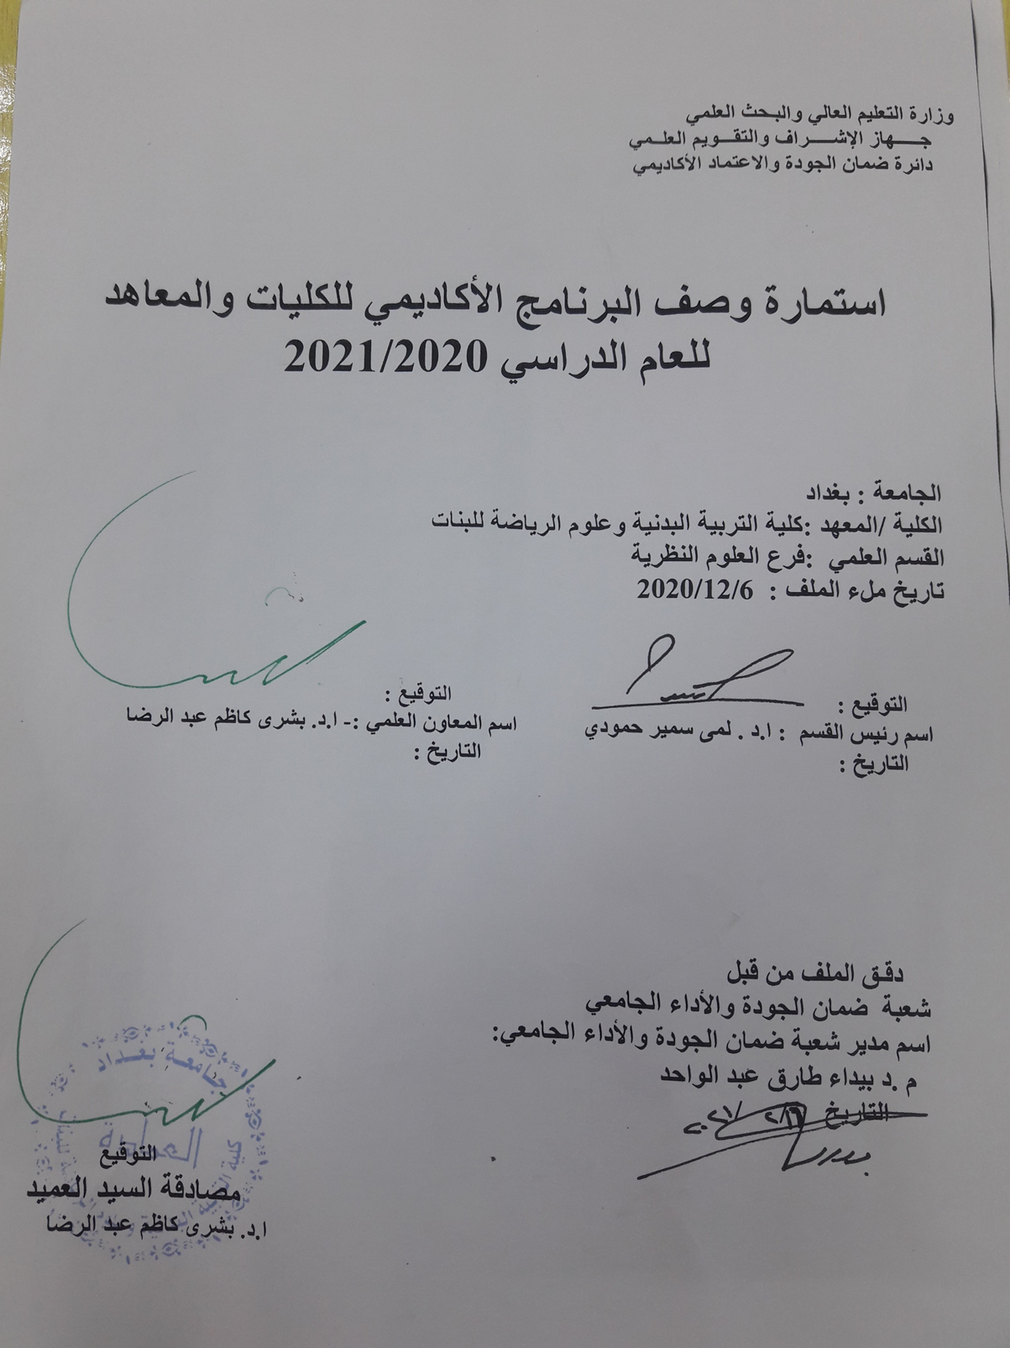
وصف البرنامج الأكاديمي

يوفر وصف البرنامج الأكاديمي هذا ايجازاً مقتضياً لأهم خصائص البرنامج ومخرجات التعلم المتوقعة من الطالب تحقيقها مبرهناً عما إذا كان قد حقق الاستفادة القصوى من الفرص المتاحة . ويصاحبه وصف لكل مقرر ضمن البرنامج
- المؤسسة التعليمية | كلية التربية البدنية وعلوم الرياضة للبنات- جامعة بغداد
- القسم العلمي / المركز | فرع العلوم النظرية
- اسم البرنامج الأكاديمي او المهني | فسلجة
- اسم الشهادة النهائية | بكالوريوس تربية بدنية وعلوم الرياضة
- النظام الدراسي :  سنوي /مقررات/اخرى | سنوي
- برنامج الاعتماد المعتمد
- المؤثرات الخارجية الأخرى | البنى التحتية/ الانترنت/ توفر الحاسوب والقاعات الدراسية
- تاريخ إعداد الوصف | 25/1/2021
- أهداف البرنامج الأكاديمي
- تعليم الطالبات المواد النظرية وبكافة الاختصاصات
- اعداد مدرس تربية بدنية
- اعداد مدرس قادر على كتابة وتنفيذ الخطط التعليمية
- تطوير مستوى الطالبات عقليا وذهنيا
- استثمار المواد النظرية بكل اختصاصاتها لتخدم الجانب العملي والارتقاء بالمستوى الرياضي

- مخرجات البرنامج المطلوبة وطرائق التعليم والتعلم والتقييم
أ-ا الاهداف المعرفية .
أ1- تحسين اللغتين العربية والانكليزية للطالبة
أ2-معرفة مفاصل وعضلات الجسم وعمل القلب والجهاز الدوري التنفسي
أ3- استخدام الحاسوب وكيفية التطبيق فيه
أ4-معرفة تاريخ التربية البدنية
أ5- معرفة كيفية تدريب اللاعبين بكافة فئاتهم (ناشئين_شباب_متقدمين)
أ6- معرفة كيفية تأهيل الاصابات الرياضية
أ7- معرفة كيفية كتابة الخطط التعليمة وتنفيذها
ب -الاهداف المهاراتية الخاصة بالبرنامج :
ب 1 – تنفيذ الخطة التعليمية بالدرس
ب 2 – علاج المتعلم او اللاعب عند تعرضه للإصابة الرياضية
ب 3 - اعداد مدرب قادر على تدريب الفرقة الرياضية وتحديد الشدة والراحة والحجم
ب 4- تطوير مستو الطالبات في تحليل الحركة واستخراج الاخطاء

طرائق التعليم والتعلم
- الطريقة التفاعلية باستخدام التواصل المباشر بألقاء المحاضرات
- المشاركة في الحوار باستخدام السؤال والجواب المباشر
- عرض فيديوات تعليمية وبور بوينت من خلال الكلاس روم

طرائق التقييم
- التقييم المباشر داخل الصف .
- الالتزام بالحضور و اداء الواجبات والتفاعل داخل الصف التعليمي .
- تقديم التقارير.
- الامتحانات النظرية الحضورية.
- الامتحانات الشفوية .
- الامتحانات الالكترونية .

ج-الاهداف الوجدانية والقيمية :
ج1- تحفيز حب الوطن والانتماء والتواصل من اجل خدمة المجتمع .
ج2- تعزيز روح التعاون والعمل الجماعي والاحترام المتبادل بين الطالبات وبين الطالب والتدريسي.
ج3- تدعيم روح المنافسة الشريفة الإيجابية وبأجواء صحية .
ج4- حث الطالبات بتحقيق النجاح والتميز من خلال الصدق والثقة بالنفس وحب الاخرين .
طرائق التعليم والتعلم
- الطريقة التفاعلية باستخدام التواصل المباشر مع الطالبات .
- العمل ضمن مجموعات داخل الصف الواحد لتشجيع التعاون .
- ارشاد تربوي عند بداية كل درس .
- خلق اجواء مريحه داخل الدرس
- جعل الطالب محور فعال داخل الدرس .

طرائق التقييم
1-الملاحظة .
2- اجراء مسابقات بين الطالبات .
3- وجود قائد لكل مجموعة ويكلف القائد بمهام عليه انجازها ومعرفة مدى تنفيده لهذه الانجازات .

د -المهارات العامة والتأهيلية المنقولة (المهارات الأخرى المتعلقة بقابلية التوظيف والتطور الشخصي).
د1- بناء شخصية قيادية .
د2- الاعتماد على النفس .
د3- زيادة طموح الطالبات نحو خدمة المجتمع والتوظيف في القطاعات المختلفة وفقا لتخصصاتنا .
د 4- اعداد مدربه رياضة .
طرائق التعليم والتعلم
- جعل الطالبة محور فعال في الدرس .
- زيادة الوعي للطالبات حول المجالات التي يمكن العمل بها .
- تطوير قدرات الطالبات البدنية والمهارية والعقلية والنفسية .

طرائق التقييم
- استخدام الطرق والاستراتيجيات الحديثة بالتدريس .
- عمل حوارات ونقاشات مع الطالبات .
- ارشاد التربوي للطالبات .
- بنية البرنامج
المرحلة الدراسية | رمز المقرر أو المساق | اسم المقرر أو المساق | الساعات المعتمدة
 |  |  | نظري | عملي
ثاني |  | فسلجه تدريب | 2 نظري

- التخطيط للتطور الشخصي
- متابعة المستجدات الحاصلة في كافة الاختصاصات .
- الاهتمام بمستوى اللياقة البدنية والمحافظة عليها من خلال التدريب المستمر .
- اجراء بحوث تخرج لتهيئتها لتكون قادرة على كتابة رسائل الماجستير .
- متابعة المصادر الحديثة في مجال تخصصنا .

- معيار القبول (وضع الأنظمة المتعلقة بالالتحاق بالكلية أو المعهد)
- السلامة البدنية .
- الاختبارات البدنية .
- الاختبارات المهارية .
- الاختبارات المعرفية .
- المقابلات الشخصية والتأكد من سلامة النطق .

- أهم مصادر المعلومات عن البرنامج
1-الكتب المنهجية .
2- الكتب المساعدة .
3-شبكة المعلومات الدولية ( الأنترنيت ) .
4-المصادر الموجودة بالمكتبة.

مخطط مهارات المنهج
يرجى وضع اشارة في المربعات المقابلة لمخرجات التعلم الفردية من البرنامج الخاضعة للتقييم
 |  |  |  | مخرجات التعلم المطلوبة من البرنامج
السنة / المستوى | رمز المقرر | اسم المقرر | أساسي  أم اختياري | الاهداف المعرفية |  |  |  | الاهداف المهاراتية الخاصة بالبرنامج |  |  |  | الاهداف الوجدانية والقيمية |  |  |  | المهارات العامة والتأهيلية المنقولة  (المهارات الأخرى المتعلقة بقابلية التوظيف والتطور الشخصي)
 |  |  |  | أ1 | أ2 | أ3 | أ4 | ب1 | ب2 | ب3 | ب4 | ج1 | ج2 | ج3 | ج4 | د1 | د2 | د3 | د4

نموذج وصف المقرر

وصف المقرر
يوفر وصف المقرر هذا إيجازاً مقتضياً لأهم خصائص المقرر ومخرجات التعلم المتوقعة من الطالب تحقيقها مبرهناً عما إذا كان قد حقق الاستفادة القصوى من فرص التعلم المتاحة. ولابد من الربط بينها وبين وصف البرنامج.

- المؤسسة التعليمية | كلية التربية البدنية وعلوم الرياضة للبنات ــ جامعة بغداد
- القسم العلمي / المركز | فرع العلوم النظرية
- اسم / رمز المقرر | فسيولوجيا الرياضة / المرحلة الثانية
- أشكال الحضور المتاحة | التعليم المدمج
- الفصل / السنة | سنوي
- عدد الساعات الدراسية (الكلي) | 2 ساعة
- تاريخ إعداد هذا الوصف | 6/12 /2020
- أهداف المقرر

- مخرجات المقرر وطرائق التعليم والتعلم والتقييم
أ- الاهداف المعرفية
أ1- المعرفة والأدراك
أ2- الفهم والوضوح لدور علم الفسيولوجيا الرياضية في مجالات الحياة الصحية والبدنية
أ3- كيفية تطوير الاجهزة الحيوية في الجسم من خلال التدريب البدني

ب - الاهداف المهاراتية الخاصة بالمقرر
ب1 – تطبيق بعض الأساليب التدريبية لتطوير وظائف أعضاء الجسم
ب2 - كيفية توظيف برامح التدريب لخدمة تقيم و تطوير الأداء
ب3 - أعداد مدرسين قادرين على أعداد تمرينات بدنية صحية لخدمة المجتمع

طرائق التعليم والتعلم
تم الاعتماد على العرض والشرح وكذلك التحليل ومن ثم التحليل والاستجواب

طرائق التقييم
1 ـ الواجبات والتقارير
2 ـ الامتحانات اليومية والشهرية
3 ـ أستثمار التكنولوجيا الحديثة في عرض المادة من خلال تصوير بعض الحركات للاعبات منتخب الجمناستك و في فعاليات أخرى
4 ـ شرح العلاقة المتبادلة بين وظائف اجهزة الجسم

ج- الاهداف الوجدانية والقيمية
ج1- المساهمة في تطوير الصفات الأيجابية
ج2- كيفية التخلص من الأفكار السلبية
ج3- كيفية التمتع بصحة بدنية ونفسية جيدة
ج4- كيفية تحقيق حياة متزنة

طرائق التعليم والتعلم
تم الاعتماد على العرض والشرح وكذلك التحليل ومن ثم الاستجواب

طرائق التقييم
1 ـ الواجبات والتقارير
2 ـ الامتحانات اليومية والشهرية
3 ـ المشاركات اليومية داخل المحاضرة

د - المهارات العامة والتأهيلية المنقولة ( المهارات الأخرى المتعلقة بقابلية التوظيف والتطور الشخصي ).
د1- استثمار التكنلوجيا الحديثة في شرح المادة
د2- استثمار البرامج الحديثة في عرض بعض الصور والنماذج ذات العلاقة بين علم الفسلة والتدريب الرياضي والاستعانة ببعض الامثلة والنماذج الرياضية

- بنية المقرر
الأسبوع | الساعات | مخرجات التعلم المطلوبة | اسم الوحدة / أو الموضوع | طريقة التعليم | طريقة التقييم
1 | 2 | اللقاء مع الطالبات وإعداد التعليمات التي تخص الدرس |  | محاضرات نظرية الكترونية | السؤال والجواب
2 | 2 | المدخل الى فسيولوجيا الرياضة  مفهوم واهمية الفسيولوجيا الرياضية |  | =
3 | 2 | فسيولوجيا الجهاز العصبي |  | =
4 | 2 | تأثير التدريب الرياضي على الجهاز العصبي |  | =
5 | 2 | فسيولوجيا الجهاز العضلي |  | =
6 | 2 | فسيولوجيا الحركة |  | =
7 | 2 | التغيرات الحاصلة خلال التدريب للجهاز العضلي |  |  | امتحانات ورقية
8 | 2 | امتحانات فصلية |  |  | امتحانات ورقية
9 | 2 | فسيولوجيا الجهاز التنفسي |  | =
10 | 2 | السرع والأحجام التنفسية وتأثير النشاط الرياضي على التنفس |  | =
11 | 2 | فسيولوجيا القلب والجهاز الدوري |  | =
12 | 2 | تأثير التدريب الرياضي على القلب والجهاز الدوري |  | =
13 | 2 | الطاقة وأنظمتها |  | =
14 | 2 | الخصائص الفسيولوجية للجسم خلال مراحل التدريب المختلفة والتكيفات الحاصلة |  | =
15 | 2 | التدريب الرياضي والتكيفات الوظيفية أثناء الراحة والجهد العضلي |  | =
16 | 2 | امتحانات |  | =
17 | 2 | امتحانات |  | =
18 | 2 | عطلة نصف السنة
19 | 2 | الخصائص الفسيولوجية للنساء والاطفال والنشاط الرياضي |  | =
20 | 2 | الهرمونات |  | =
21 | 2 | الانزيمات |  | =
22 | 2 | السوائل البديلة للرياضيين
23 | 2 | الرياضة والعمر
24 | 2 | التغيرات الفسيولوجية الطبيعية المصاحبة لتقدم العمر |  | =
25 | 2 | التغذية لحياة أفضل |  | =
26 | 2 | امتحانات فصل ثاني |  | = | حضوري
27 | 2 | تأثير التدريب في التغيرات البيئية على وظائف أعضاء الجسم |  | =
28 | 2 | امتحان فصلي |  | =
29 | 2 | امتحانات نهائية |  |  | امتحانات ورقية
30 | 2 | امتحانات نهائية |  |  | امتحانات ورقية

- البنية التحتية
- الكتب المقررة المطلوبة | مبادئ الفسيولوجيا الرياضية
- المراجع الرئيسية (المصادر)
- الكتب والمراجع التي يوصى بها (المجلات العلمية ،التقارير ،.....) | كتاب مبادئ الفسيولوجيا الرياضية / أ.د سميعه خليل  كتاب فسيولوجيا الجهد البدني / د . بهاء الدين ابراهيم
- المراجع الالكترونية ،مواقع الانترنيت ،..... | الأكاديمية العراقية

- خطة تطوير المقرر الدراسي
أعتماد الدراسات الحديثة ذات العلاقة بمجال فسيولوجيا الرياضة
أعتماد وسائل وطرق التحليل في عرض الحركات وشرح كيف يتم تحليل الحركة
متابعة الندوات والمحاضرات التي تلقى بتخصص فسيولوجيا الرياضة

